**Processus de saisie dans le portail – Procédure de création d’un document budgétaire**

**pour les gestionnaires de centre financier**

Le présent document vise à donner un aperçu du processus que doivent suivre les gestionnaires de centre financier (GCF) ou les services de gestion de direction générale (SGDG) pour la création d’un document de transfert budgétaire pour les budgets opérationnels à partir du portail de maSGE. Les transferts budgétaires relatifs aux Subventions et contributions (S et C) devront être traités par le conseiller en gestion financière (CGF).

Les impressions d’écran qui suivent illustrent chaque étape du processus de création d’un transfert budgétaire dans le portail. Les écrans utilisés sont ceux d’un accès ouvert donc, les écrans auxquels accèderont les GCF peuvent être légèrement différents selon leur rôle.

La procédure devrait être lue parallèlement au matériel ou aux documents d’orientation fournis par les secteurs des CGF.

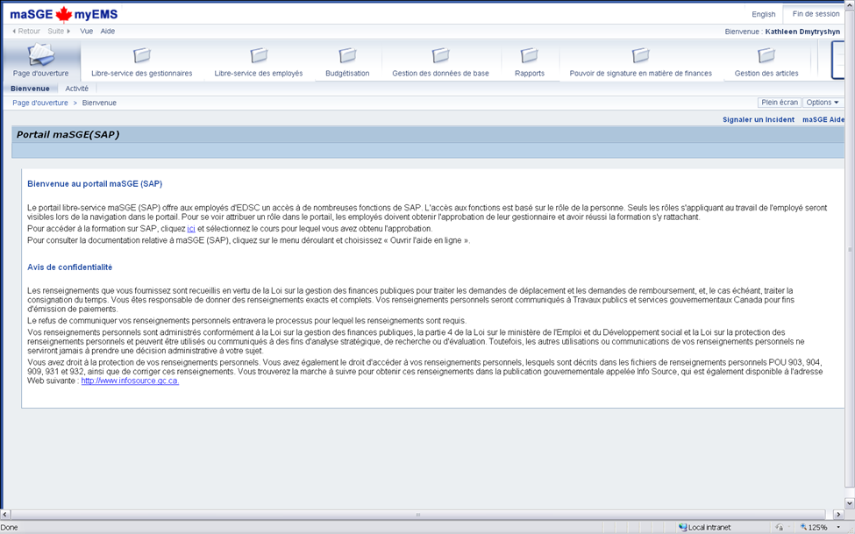

1

1. Pour les SGDG, tout transfert budgétaire qui n’affecte pas les contrôles budgétaires, soit dans les des directions générales (de niveau inférieur à 3)/ fonds / groupes de comptes budgétaires et entre les domaines fonctionnels ou au sein de ceux-ci, devra être exécuté dans le répertoire Budgétisation et puis dans le Gestionnaire de budget (1.a)

3

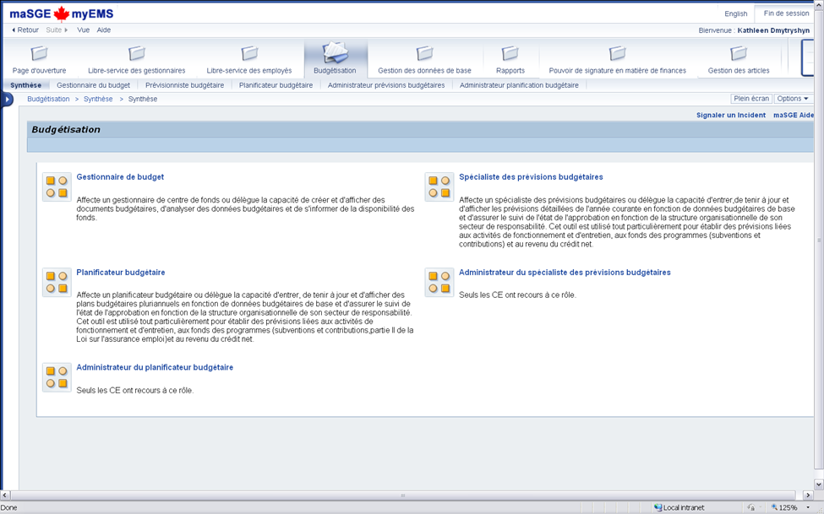

1.a

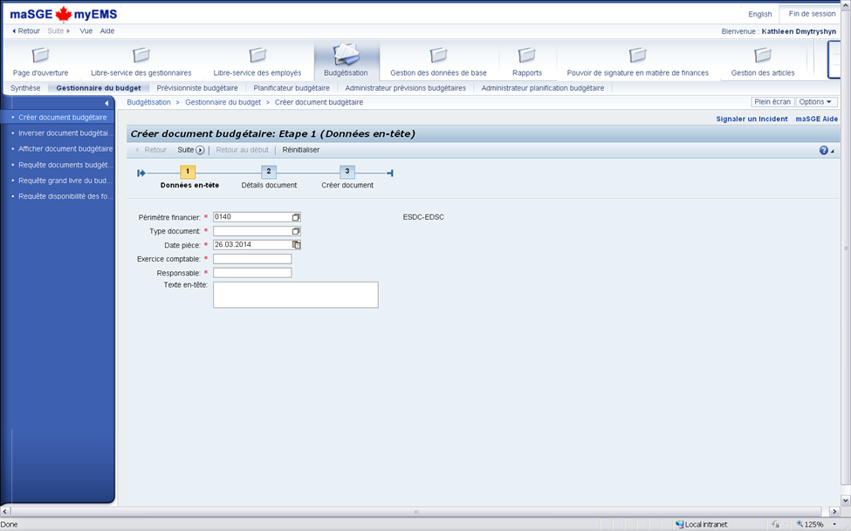

3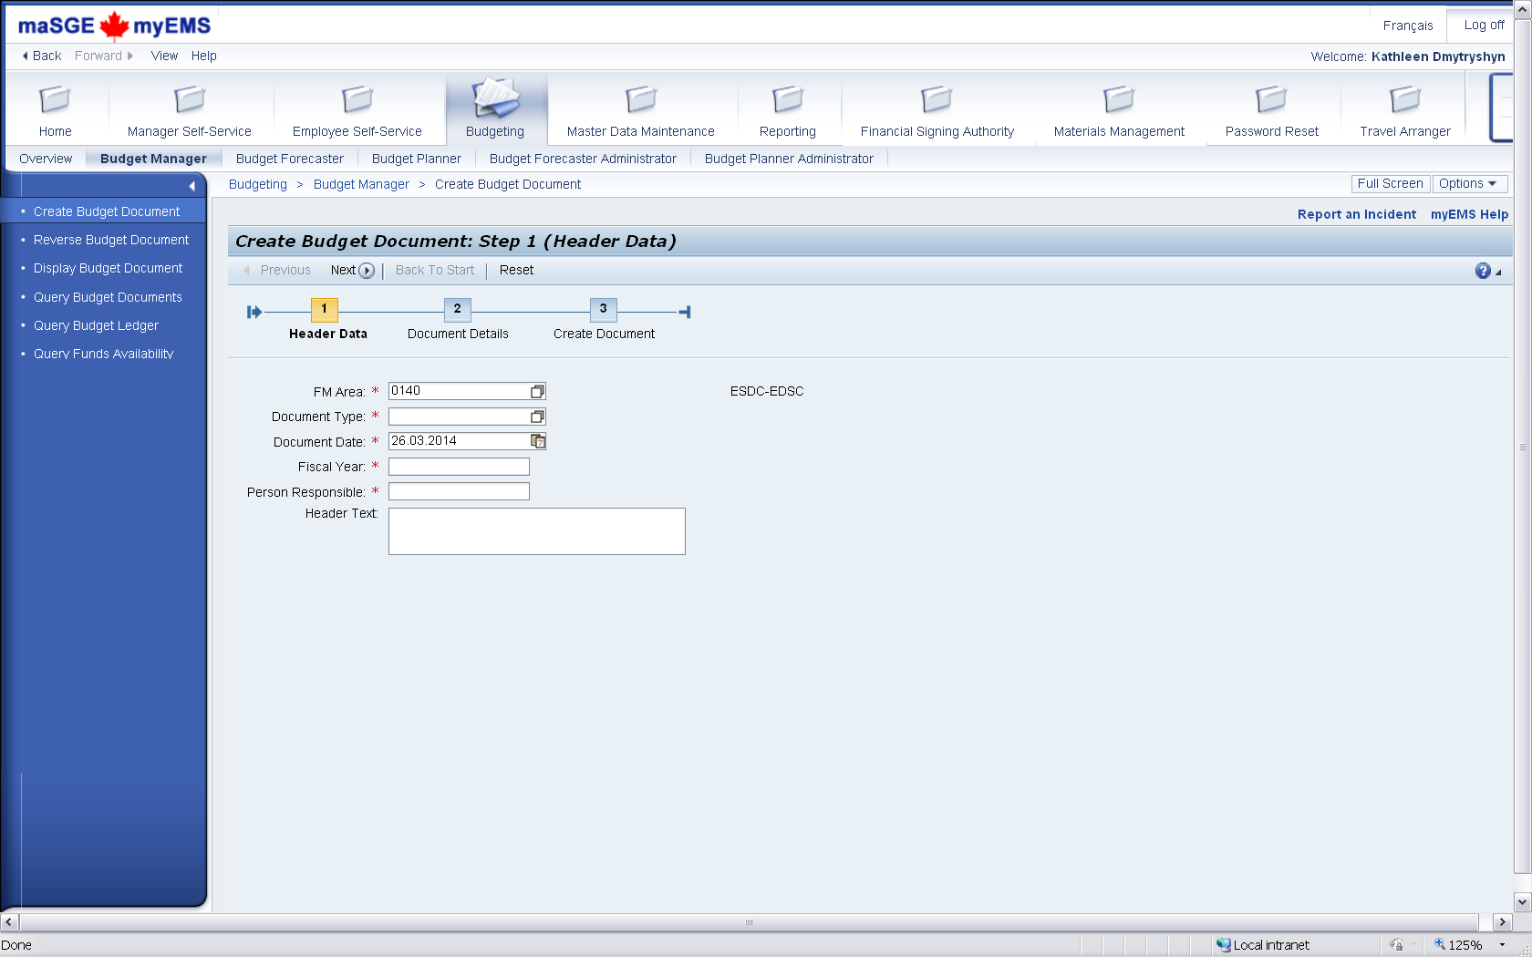

2

1. **Les types de documents** doivent être utilisés comme suit :
   1. B10 –Saisie directe par un SGDG pour les transferts entre les CF de niveau inférieur à 3
   2. B01 – Saisie directe par un SGDG pour les transferts entre les DF (CF à l’AC seulement) ou entre les CB (au sein du même groupe de CB)
   3. B02 – Saisie par un SGDG; approuvé par le CGF* (pour les transferts touchant deux CF au niveau 3- DG)
   4. PR1– Proj Bgt Orig; Saisie directe par un SGDG pour les transferts vers un programme financé
   5. PR2 – Proj Bgt Supp; Saisie directe par un SGDG pour des fonds supplémentaires à un programme financé
   6. PR3 – Proj Bgt Rtn; Saisie directe par un SGDG pour un transfert à partir d’un programme financé

*Seules possibilités pour les S et C

1. **Exercice** = 2017 (pour l’année 2016-2017)

**Responsable** = SGDG ou GCF responsable/ SGDG ou GCF effectuant le transfert

**Le texte =** doit être d’au plus 40 caractères.

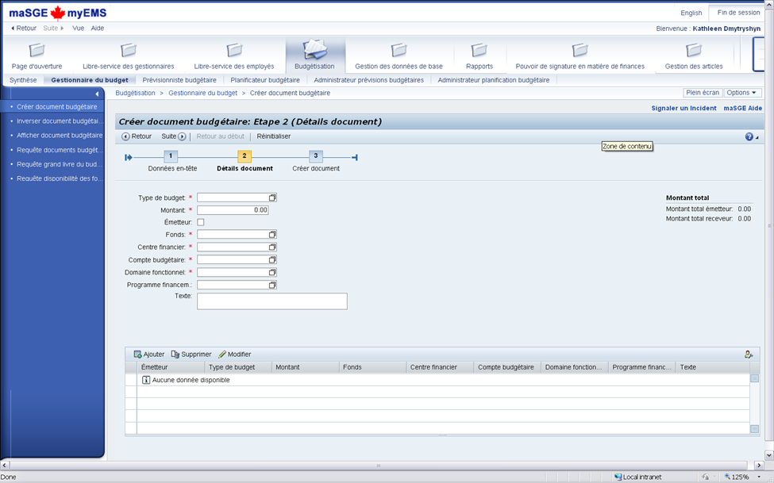

4.a

4.bb

4.b

4.a





1. Sélectionnez le type de budget et le montant.

**Les types de budget sont les suivants** :

* 1. BBGT – Transfert budgétaire frais et entretient (non-salaire), S et C
  2. BPER – Transfert budgétaire lié au personnel (salaire)
  3. BREV – Transfert budgétaire lié aux recettes

Il faut cocher la case de l’expéditeur √ avant de pouvoir saisir l’information financière de l’expéditeur. Saisir les éléments de codage financier (Fonds, Centre financier, Comptes budgétaire, Domaine fonctionnel, programme de financement (si applicable)) Puis, saisir la ligne de codage adéquate. Vous trouverez les concordances du codage en cliquant sur le lien suivant : <http://dialogue/grp/CRM-GRM/Coding/Forms/AllItems.aspx>



Référez-vous au fichier « 16-17 SAP FM Coding FMA.xlsx ».

**La zone de texte** doit indiquer la raison du transfert (p. ex., pour la prévision de P03).

Dès que cela est fait, cliquez sur le bouton Ajouter (4.a); ensuite, vous devez saisir l’information financière du destinataire. Lorsque la transaction est terminée, cliquez sur (4.b) Modifier

Révisé : le 11 mars 2016